Rīgā | 04.08.2026. | Nr. | 3.1.1 / 12660

Iepirkuma LVC 2026/69/KF ieinteresētajiem piegādātājiem

Par iepirkuma LVC 2026/69/KF nolikumu

1.jautājums
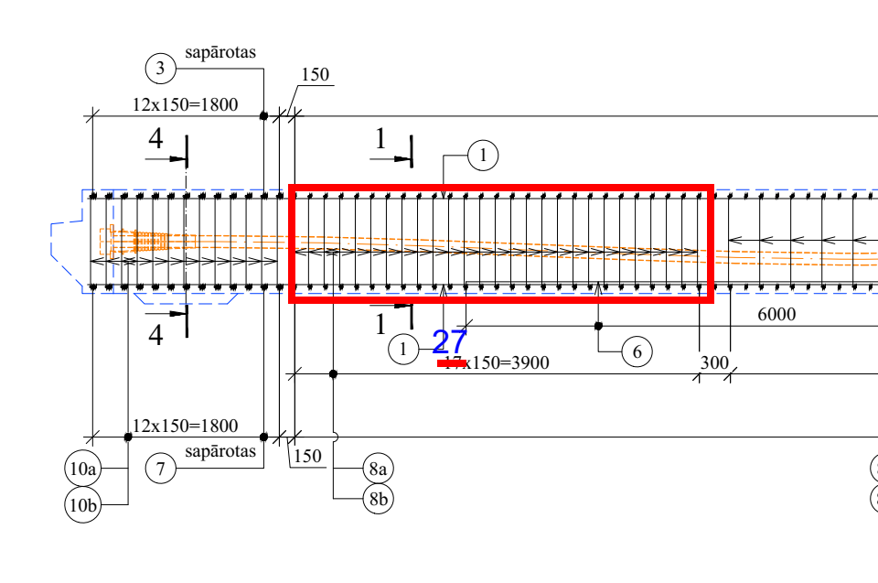
Rasējuma lapā BK-05-1/3 stiegrojuma pozīciju 8a un 8b apjomu nesakritību starp rasējumu un specifikāciju. Pozīciju 8a un 8b apjomu neatbilstība (Specifikācijas tabulā pret Rasējumiem):
Veicot būvprojekta rasējuma “5-5 Garengriezums” un “1-1 Raksturīgais šķērsgriezums” detalizētu pārbaudi, konstatēta būtiska atšķirība starp faktisko stiegrojuma skaitu rasējumā un specifikācijas tabulā:
- Pozīcija 8a (, ): Rasējumā uzstādāmo šķērsgriezumu skaits dod faktisko daudzumu 9 374 gab., turpretim specifikācijā norādīti 8 600 gab. (starpība: +774 gab. / ~825 kg).
- Pozīcija 8b (, ): Rasējumā faktiski uzstādāmais daudzums ir 2 616 gab., turpretim specifikācijā norādīti 2 400 gab. (starpība: +216 gab. / ~121 kg).
Kopējais iztrūkums specifikācijā pozīcijām 8a un 8b ir 990 gab. (~946 kg).
Lūdzam pārbaudīt apjomus un nepieciešamības gadījumā veikt pārrēķinu un apstiprināt precizētos apjomus.

Atbilde uz 1.jautājumu
Skatīt iepirkuma LVC 2026/69/KF nolikuma grozījumus Nr.1, kas publicēti Elektronisko iepirkumu sistēmas e-konkursu apakšsistēmā https://www.eis.gov.lv/EKEIS/Supplier/Organizer/557 pie iepirkuma LVC 2026/69/KF aktuālajiem dokumentiem.
2.jautājums
Sakarā ar augsto tehnoloģisko sarežģītību un apgrūtināto kvalitatīvas montāžas nodrošināšanu, uzstādot un pielāgojot (pieliecot) stiegrojuma pozīcijas 8a, 8b (), 9a, 9b (), kā arī 10a, 10b () projektētajā stāvoklī starp laiduma konstrukcijas (betons C40/50) augšējo un apakšējo sietu, lūdzam saskaņot minēto elementu nomaiņu (Rasējuma lapā BK-05-2/3 un 3/3).
Tāpat vēršam uzmanību, ka līdzīga tipa āķi ar šādiem diametriem tiek izmantoti arī citās projekta konstrukcijās, kur to locīšana būvlaukumā saskaras ar identiskām tehnoloģiskajām grūtībām.
Piedāvātais risinājums:
- Aizstāt norādītos āķu elementus saspriegta dzelzbetona laiduma konstrukcijā ar diviem pretēji vērstiem U-veida elementiem (augšējo un apakšējo skavu/”dakšu”), kas tiek uzstādīti viens otram pretī ar vertikālu pārlaidumu.
- Balstoties uz standarta LVS EN 1992-1-1 prasībām betonam C40/50, ierosinām pieņemt šādus minimālos vertikālā pārlaiduma garumus ():
  - Pozīcijām (poz. 8a, 8b) — vertikālā pārlaiduma garums ().
  - Pozīcijām (poz. 9a, 9b, 10a, 10b) — vertikālā pārlaiduma garums ().
- Lūdzam izvērtēt iespēju analoģisku nomaiņu (āķu aizstāšanu ar pretēji vērstiem U-veida elementiem ar atbilstošu pārlaidumu) piemērot arī pārējām projekta konstrukcijām, kur paredzēti analogi stiegrojuma mezgli.
Šāds risinājums ļaus nodrošināt precīzu aizsargslāņa biezumu, novērsīs stiegrojuma deformāciju būvlaukumā, būtiski samazinās darbietilpību un uzlabos betonēšanas darbu kvalitāti.
Lūdzam akceptēt arī šādus piedāvātos risinājumus.
Atbilde uz 2.jautājumu
Būvprojektā paredzētā aptveru forma netiks mainīta. Aptveres ir izbūvējamas, nodrošinot precīzu aizsargslāņa biezumu. Stiegrojuma deformācijas nav pieļaujamas. Būvdarbu veicējam, atbilstoši būvprojekta “Satiksmes drošības uzlabošana valsts galvenā autoceļa A9 Rīga (Skulte) – Liepāja un valsts reģionālā autoceļa P98 Jelgava (Tušķi) – Tukums krustojumā (Apšupe)” specifikāciju S5.3 prasībām, ir jāparedz konstruktīvais stiegrojums (stiegrojumu fiksējošās stiegras) stiegrojuma stāvokļa fiksēšanai. Papildus specifikāciju punktā S5.3 ir norādīts, ka stiegrojums precīzi jānovieto saskaņā ar rasējumiem un stingri jāsastiprina, kā arī jāpanāk tā noturība savā vietā, lai tas nevarētu izkustēties nākošā stiegrojuma uzstādīšanas un betonēšanas darbu laikā.
Būvprojektā paredzētā aptveru forma ir optimālā no šķērsspēka piepūļu uzņemšanas un materiāla (stiegrojuma tērauda) patēriņa viedokļa.

Iepirkuma komisijas priekšsēdētājs |  | G. Alberiņš

Dokuments ir parakstīts ar drošu elektronisko parakstu un satur laika zīmogu.

Vasaraudze 67028134,
Laura.Vasaraudze@lvceli.lv

